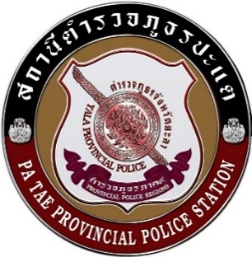

ข้อมูลเชิงสถิติเรื่องร้องเรียนการทุจริต ประจำปีงบประมาณ พ.ศ. 2568
สถานีตำรวจภูธรปะแต ภ.จว.ยะลา
ข้อมูล ณ วันที่ 31 มีนาคม 2568

เดือน/ปี | ช่องทางที่ร้องเรียน/จำนวนเรื่อง |  |  |  | ยุติเรื่อง |  |  | อยู่ระหว่างดำเนินการ | รวม | หมายเหตุ
เดือน/ปี | สถานีตำรวจ | จเรตำรวจ | หน่วยงานรับเรื่องร้องเรียน | หน่วยตรวจสอบ | วินัย | อาญา | แพ่ง | อยู่ระหว่างดำเนินการ | รวม | หมายเหตุ
มีนาคม 2568 | - | - | - | - | - | - | - | - | - | ไม่มีเรื่องร้องเรียนการทุจริต
รวม | 0 | 0 | 0 | 0 | 0 | 0 | 0 | 0 | 0

หมายเหตุ : 1) กรณีเดือนใดไม่มีเรื่องร้องเรียนให้ ระบุว่า “ไม่มีเรื่องร้องเรียน” ในช่อง “หมายเหตุ”
2) หน่วยงานรับเรื่องร้องเรียน หมายถึง ศูนย์รับเรื่องราวร้องทุกข์ของรัฐบาล ตู้ ปณ. 1111 ศูนย์ดำรงธรรม เป็นต้น
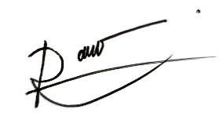
3) หน่วยตรวจสอบ หมายถึง สำนักงาน ป.ป.ช. สำนักงานการตรวจเงินแผ่นดิน กรมสอบสวนคดีพิเศษ เป็นต้น
ตรวจสอบแล้วถูกต้อง

พ.ต.ท. 
(สำราญ มากจันทร์)
สวญ.สภ.ปะแต
ส.ต.ท.
(ภาณุพงศ์ แซ่ลก)
ผบ.หมู่(ป.)สภ.ปะแต
เจ้าหน้าที่งานกำลังพลและวินัย

ร.ต.อ.
(จักรวาล แสงไชย)
รอง.สว.อก.สภ.ปะแต/ผู้ตรวจสอบ

